**„Stieglitz“ wird flügge:**

**Stiegl steigt in Limonaden-Markt ein**

**• Stieglbrauerei erweitert alkoholfreies Portfolio**

**• Limonade „Stieglitz“ in acht Geschmacksrichtungen**

**• Erhältlich ab Ende April in der neuen 0,33l-MW-Flasche in Handel & Gastronomie**

**Salzburg, 18. April 2024: Die Salzburger Privatbrauerei präsentiert eine eigene Limonade in acht verschiedenen Geschmacksrichtungen, stellt sich damit breiter auf und spricht eine neue Zielgruppe an. Abgefüllt wird „Stieglitz“ in der neuen 0,33l-Mehrwegflasche.**

Die Marke Stiegl steht seit jeher für Geschmack, Vielfalt und Qualität. Das gilt nicht (mehr) nur bei Bierspezialitäten, sondern auch für die jüngste Produktinnovation. Mit den taufrischen „Stieglitz“-Limonaden steigt Österreichs führende Privatbrauerei ab sofort in das Limonaden-Geschäft ein. Ziel ist es, sich am wachsenden Markt alkoholfreier Erfrischungsgetränke zu positionieren.[1] „Ideen dazu gab es in der Brauerei schon länger. Wir sehen, dass die Konsument:innen – vor allem die jüngeren – verstärkt zu alkoholarmen oder alkoholfreien Getränken greifen. Genau für diese Zielgruppe wollen wir neben unserem 0,0% Freibier und unserem alkoholfreien Radler ein weiteres Angebot bieten“, betont Stiegl-Chefbraumeister Christian Pöpperl.

**Limonade in 0,33l-Mehrwegflasche in Handel & Gastro**

„Stieglitz“ gibt es in den acht Geschmacksrichtungen Orange, Zitrone, Himbeere, Rhabarber-Mirabelle, Kräuter, Cola-Orange, Wild Lilly und Coco Bello. Die neuen Limonaden werden in bekannter Stiegl-Qualität aus besten Rohstoffen hergestellt. Von klassischen Limonaden unterscheidet sich das Sortiment durch hohe Natürlichkeit und reduzierten Zuckeranteil. „Bis auf Kräuter und Wild Lilly haben wir überall einen vergleichsweise hohen Fruchtsaftanteil. Auch beim Zucker haben wir uns soweit wie möglich hinunter gewagt“, erklärt Pöpperl.

Für den gelungenen optischen Auftritt des Neuprodukts sorgen die Etiketten, die mit pfiffigen Illustrationen rund um den sympathischen, lustig-frechen Vogel „Stieglitz“ gestaltet wurden. Abgefüllt werden die Limonaden in der handlichen, neuen 0,33l-Mehrweg-Klarflasche aus thermisch gehärtetem Leichtglas. „Wir sind überzeugt, dass gerade die kleine Flasche großes Potenzial hat. Mit einem Mehrweganteil von 72% liegt Stiegl schon jetzt über dem Branchenschnitt“, betont der Chefbraumeister. Der Drehverschluss sorgt für anhaltende Frische.

Die einzelnen Sorten eignen sich auch perfekt zum Mischen, wie etwa die Bitterlimo Wild Lilly, die ideal mit Gin harmoniert. Ob zur puren Erfrischung oder gemixt als Longdrink, die „Stieglitz“-Geschmacksvielfalt bringt auf jeden Fall prickelnden Genuss in den Alltag.

**Ab Ende April erhältlich**

Erhältlich sind die neuen „Stieglitz“-Limonaden in der neuen 0,33-Liter Mehrweg-Klarflasche mit Drehverschluss ab Ende April im österreichischen Lebensmittelhandel. Die neu designte weiße Mehrweg-Pfandkiste kann wahlweise mit 24 losen Flaschen oder vier 6er-Trägern befüllt werden – dies ermöglicht die individuelle Sortenzusammenstellung durch die Konsument:innen. Natürlich kann man die neuen „Stieglitz“-Limos auch in den heimischen Gastronomiebetrieben genießen.

**Ein Bild, das Essen, Getränk, Drink, Kohlensäurehaltige Getränke enthält.
**

**Pressebild 1:**

Die neuen „Stieglitz“-Limonaden von Stiegl sind in acht köstlichen, fruchtig-erfrischenden Geschmacksrichtungen erhältlich.

**Bildnachweis:** Stiegl / Abdruck honorarfrei!

Ein Bild, das Person, Kleidung, Mann, draußen enthält.

**Pressebild 2:**

Stiegl-Chefbraumeister Christian Pöpperl mit den

neuen „Stieglitz“-Limonaden.

**Bildnachweis:** wildbild/ Abdruck honorarfrei!

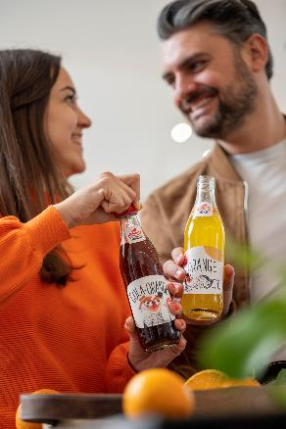

**Pressebild 3:**

„Stieglitz“-Limonaden für den alkoholfreien Trinkgenuss.

**Bildnachweis:** Stiegl / Abdruck honorarfrei!

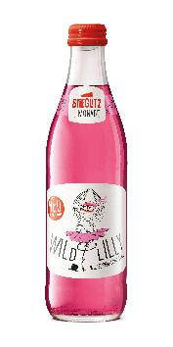

**Pressebild 4:**

Wild Lilly ist eine der acht „Stieglitz“-Sorten.

**Bildnachweis:** Stiegl / Abdruck honorarfrei!

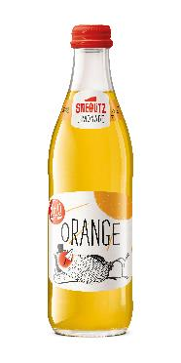

**Pressebild 5:**

Die Geschmacksrichtung Orange zählt zu den Limonaden-Klassikern.

**Bildnachweis:** Stiegl / Abdruck honorarfrei!

Ein Bild, das Emblem, Kreis, Schrift, Symbol enthält.
***Rückfragen richten Sie bitte an:***

*Pressestelle Stiegl, Mag. Angelika Spechtler*

*Picker PR – talk about taste, Tel. 0662-841187-0,*

*E-Mail* [*office@picker-pr.at*](mailto:office@picker-pr.at)*, www.picker-pr.at*

1. Kohlensäurehaltige Limonaden sind im Jahr 2023, im Wert um +13,2% zum Vorjahr gewachsen und entwickeln sich damit stärker als der Lebensmittelhandel-Gesamt. (Quelle: NielsenIQ).